三章

一、选择题(50
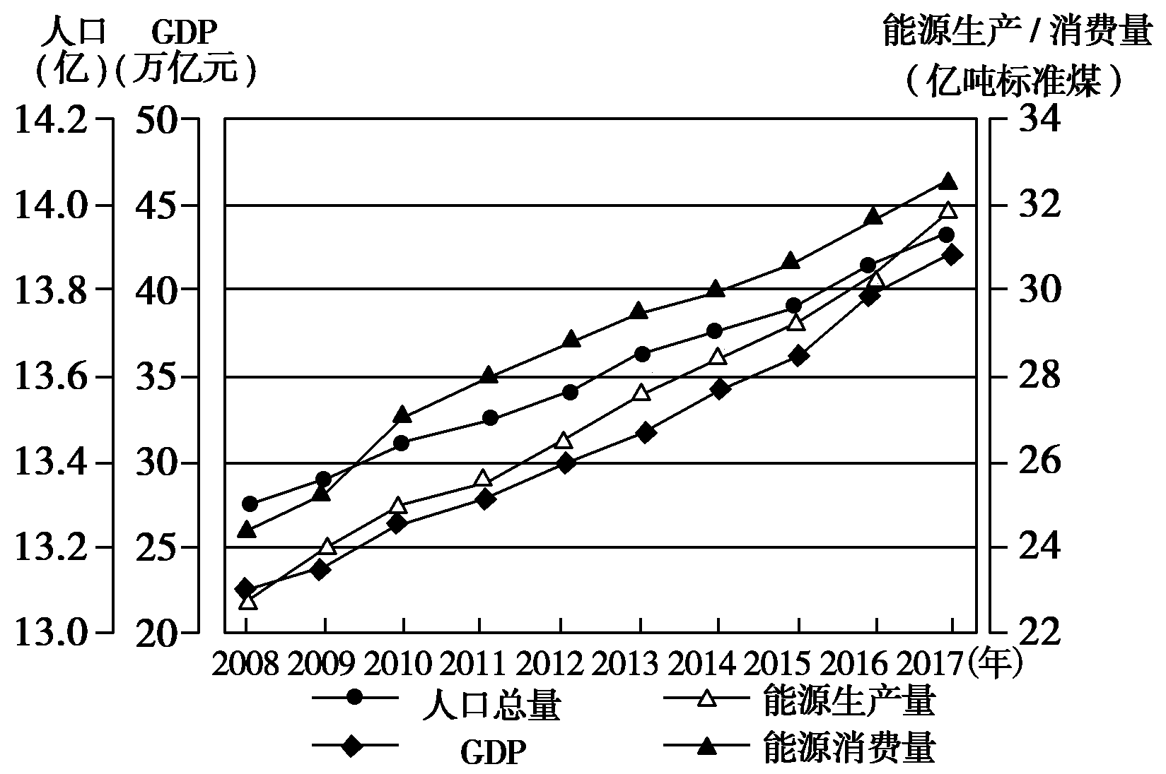
(2013·改编题)如图是我国人口总量、GDP、能源生产量、能源消费量变化及预测示意图。读图，完成1～2题。
区域自然资源综合开发利用
编辑：管恩友
校对：

1．2008～2017年 ( )。
A．人均能耗不断下降
B．人口加速增长
C．万元GDP能耗呈下降趋势
D．能源消费量小于能源生产量
2．下列措施中，能缓解我国能源供需矛盾、促进可持续发展的是 ( )。
A．加快发展太阳能、水能等新能源
B．节约能源，提高能源利用率
C．结合国情，增加煤炭使用量
D．加快产业升级，提高重化工业比重
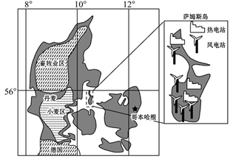
（2013·九江模拟）2012年6月15日，国家主席胡锦涛考察丹麦的风能发展，风电占丹麦总发电量的20%，萨 姆斯小岛是丹麦的新能源样板区，岛上能源自给自足，几近“零排放”。读图，完成3、4题。
3.丹麦风能资源丰富，主要因为该地区（ ）
A.飓风频繁登陆 B.极地东风强盛
C.盛行西风强盛 D.季风环流强盛
4.与萨姆斯小岛新能源样板区相比，我国西北地区发展新能源的劣势是 （ ）
A.风力资源匮乏 B. 土地资源短缺
C.劳动力资源短缺 D.科技水平较低
读我国某种矿产品运输线路图，回答5～6题。
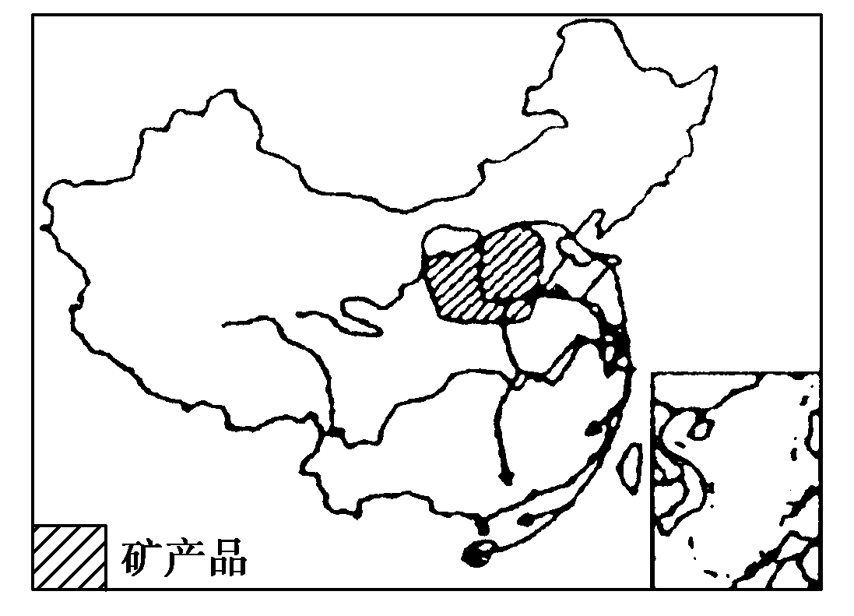
5．关于图中矿产品输出地区的产业结构调整，叙述正确的是( )。
A．石油工业向气化、液化、电化产品方向发展
B．冶金工业向不锈钢系列制品及铝系列制品方向发展
C．建材工业向精细化方向发展
D．化学工业向轻、薄型方向发展
6．该矿产品的运输能够( )。
A．改善输入地区的环境质量
B．缓解输入地区能源不足的压力
C．改善输出地区的环境质量
D．有利于能源的综合利用
读部分国家各行业的一次能源使用情况示意图，完成7～8题。
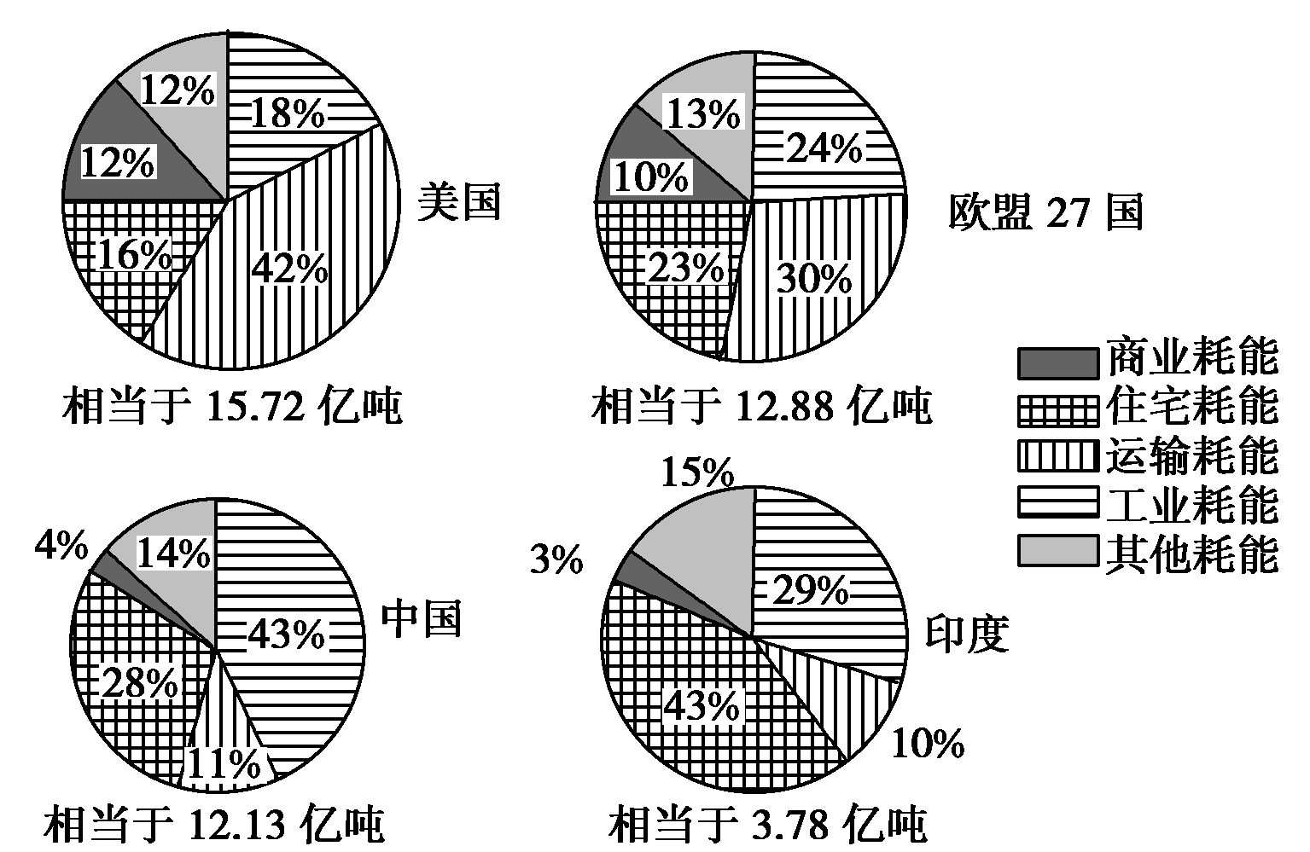
7．关于图中所示国家(地区)一次能源使用情况的叙述，正确的是( )。
A．发展中国家的一次能源消费以工业耗能为主
B．发达国家的一次能源消费以工业耗能和住宅耗能为主
C．一次能源消耗总量与人口总量呈正相关
D．一次能源消耗总量与社会经济发展水平大致呈正相关
8．图示国家(地区)为减少一次能源消耗，针对其主要耗能方式采取的主要措施，合理的是 ( )。
A．美国—实施太阳能屋顶计划
B．欧盟27国—禁止大排量汽车的生产和消费
C．中国—限制高耗能工业的发展
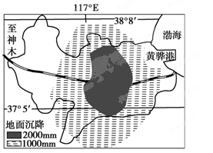
D．印度—冬季集中供暖
读下图，完成9～10题。
9．该问题产生的主要原因是( )
A．矿物燃料的大量燃烧 B．不合理的灌溉
C．过度开采地下水 D．过度樵采和滥垦滥牧
10. 该环境问题对该地区可能造成的影响是( )
A．影响南水北调东线工程的安全
B．影响京广铁路线等重要交通线路的安全
C．提高了河流的泄洪能力，使可利用的水资源减少
D．该地的降水增加，形成涝灾
电力生产受自然和社会经济条件的制约。读2000年我国东北、华北、华东、中南(华中和华南)、西南地区发电量所占比例统计表，完成11～12题。
地区 | 水电(%) | 火电(%) | 核电(%) | 占全国的比重(%)
① | 1.5 | 20.5 |  | 17
② | 3.3 | 11.7 |  | 10
③ | 14.2 | 34.6 | 12.2 | 30.7
④ | 35.1 | 20.9 | 87.8 | 24.3
⑤ | 29.6 | 5.8 |  | 9.9

11. 表中⑤地区为( )。
A．华北地区
B．东北地区
C．华东地区
D．西南地区
12．我国核电集中在③④地区的主要原因是( )。
A．核能资源丰富 B．经济发达，能源消费量大
C．核能能量密集，地区适应性强 D．能有效改善大气环境质量
发展低碳经济、倡导低碳生活，是实现可持续发展的根本出路。亚洲首座MW(兆瓦)级太阳能塔式发电站在北京延庆县竣工，已建成一座100米高的太阳能吸热塔。在208亩地面上摆放的100面自动追踪太阳光的大型反光镜，反射聚集阳光到吸热塔内，再转化为电力。读北京太阳能发电站示意图，完成13～14题。
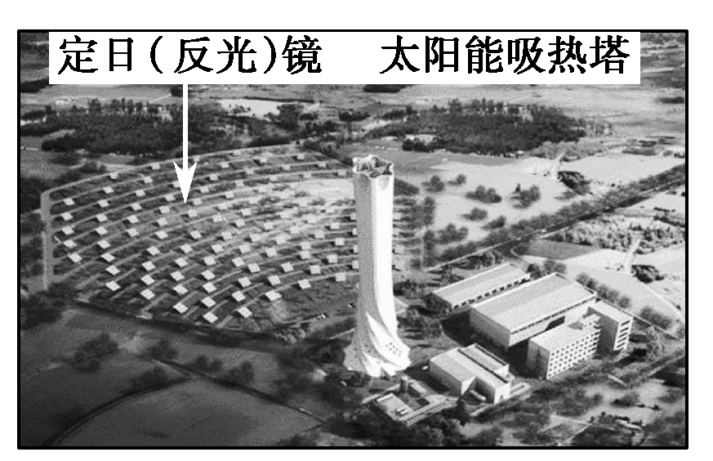
13．北京太阳能发电站的定日镜，正午时镜身最接近于直立的月份是( )。
A．6月 B. 9月 C．12月 D．3月
14．选择在北京延庆县建立大型太阳能发电站的经济因素有( )。
①清洁能源的市场需求大 ②劳动力充足 ③经济基础雄厚 ④首都对环境质量要求高
A．①②③ B．①③ C．①③④ D．①④
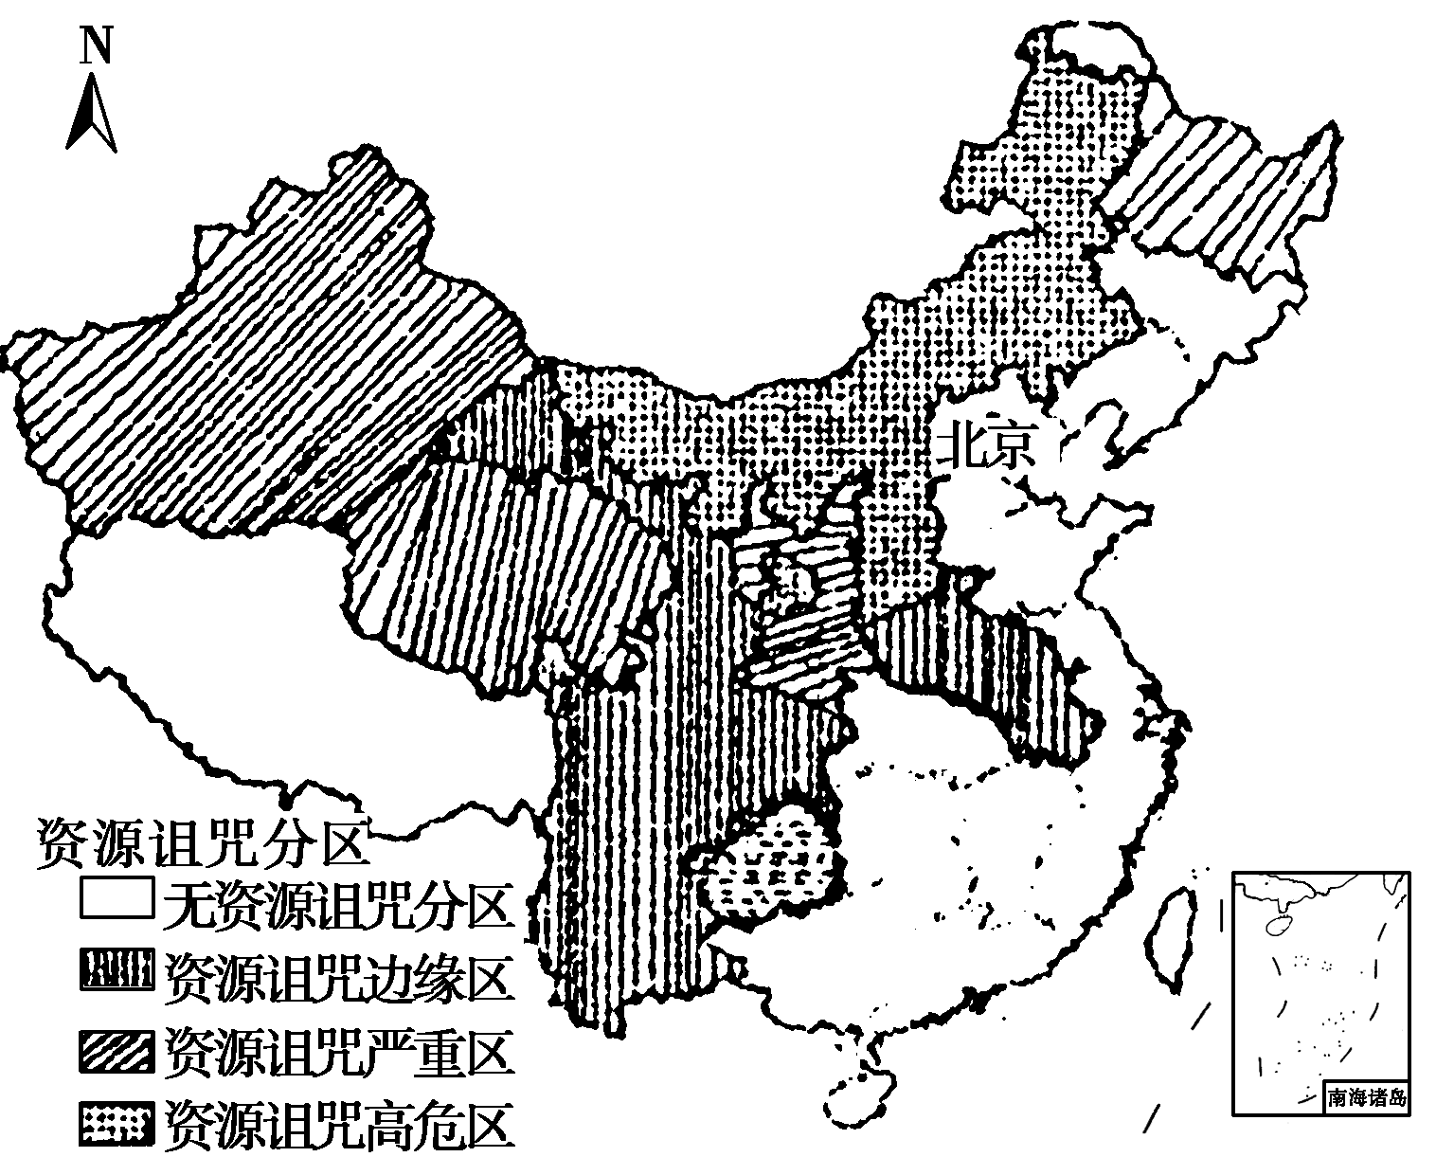
一般经济理论认为，一个地区资源越丰富，其经济发展速度应该越快。但是，大量实证研究表明，由于经济发展过分依赖资源，资源富集区域出现了产业结构扭曲、资源环境状况恶化等问题。有学者将此总结为资源诅咒假说。下图为中国能源资源诅咒分区示意图，据此和所学知识回答15～16题。
15．资源诅咒高危区( )。
A．生态环境恶劣，风沙活动强烈
B．自然资源丰富，以初级产业为主
C．依靠资源深加工技术，收入高
D．边境贸易吸引大量外商的投资
16．在今后的发展过程中( )。
A．山西省应以煤炭资源为基础，谋求全方位多元发展
B．上海应主要引进西部资源，带动西部经济更快发展
C．广东省将高科技企业向新疆转移，促进其产业升级
D．青海省应进一步完善产业结构，建立完整工业体系
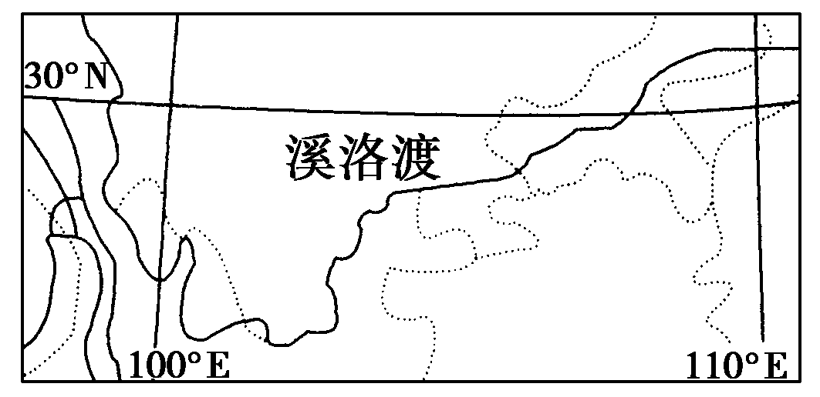
读中国第二大水电站——溪洛渡水电站示意图，完成17～18题。
17．下列关于溪洛渡水电站所在区域的叙述，正确的是 ( )。
A．该区域主要为高山高原气候
B．该区域是我国主要的商品粮基地
C．该区域是我国崩塌、滑坡、泥石流等自然灾害多发区之一
D．该区域整治的重点是防治水患，整治江河湖泊
18．溪洛渡水电站建成以后将对长江三峡产生的影响有( )。
- 减少三峡水库泥沙淤积
B．水库控制了长江流量，因此三峡大坝年发电总量将减少
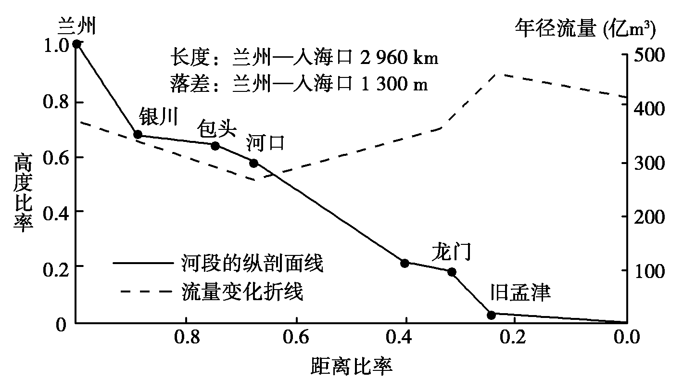
C．长江枯水期，三峡水库的水位将进一步降低
D．对三峡工程不会产生任何影响
下图是兰州至黄河入海口河段的纵剖面示意图和流量变化图，图中高度比率是指河流落差与河段总落差之比；距离比率是指河段长度与河段总长度之比。读图，回答第19题。
19．图中龙门至旧孟津段兴修了多个水利工程，其首要功能是( )
A．发电 B．防洪 C．引水灌溉 D．航运

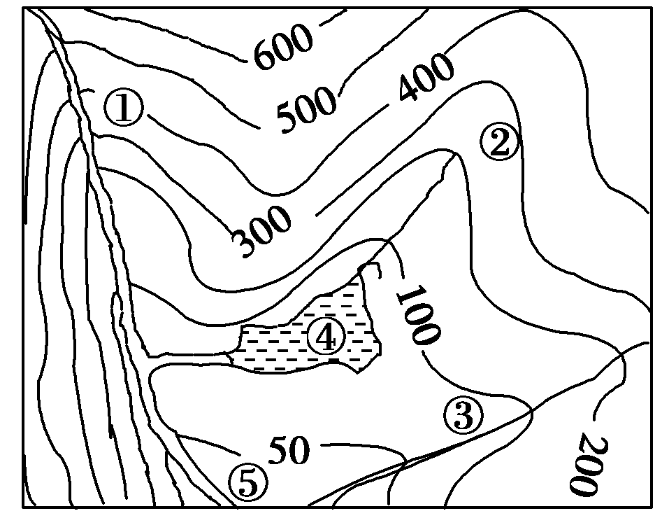
读我国江南丘陵某地区等高线图，回答20～21题。
20．当该地区普降暴雨时，水位上涨最猛的是( )。
A．①河段 B．②河段
C．③河段 D．④湖泊
21．④湖泊对图中哪一河段起天然调节作用( )。
A．⑤河段 B．②河段
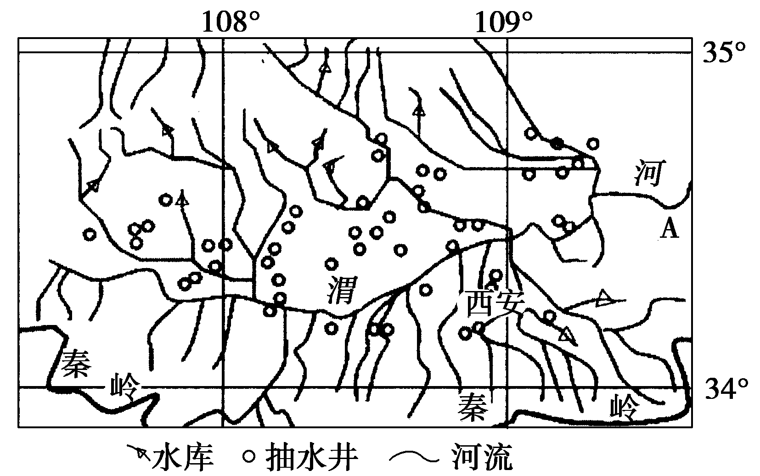
C．③河段 D．③⑤河段

22．下图为我国渭河流域图。若在图中A处建一水电站，则对渭河的影响有( )。
①流速降低 ②泥沙淤积加快 ③水位升高，河流水面变宽 ④水量减小
A．①②③ B．①③④ C．②③④ D．①②④

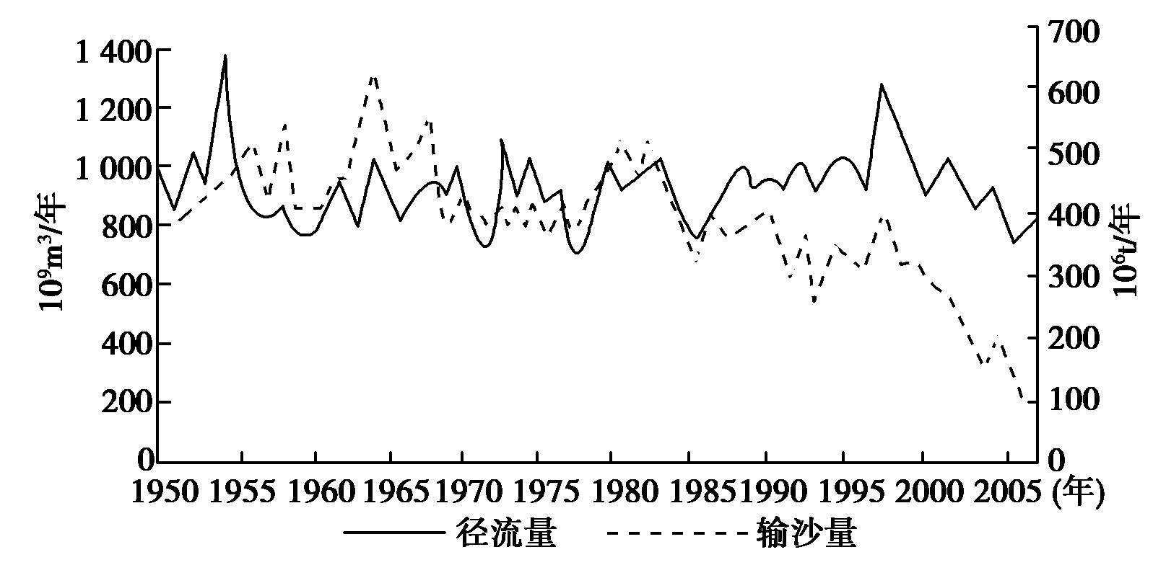
下图示意某河流入海径流量和输沙量的逐年变化。读图，回答第23题。
23．图中信息表明该河流 ( )。
A．1950～1969年输沙量与径流量年变化同步
B．1985年之后输沙量和径流量变化趋势相反
C．1950～2005年输沙量的变化率高于径流量的变化率
D．高径流量年份与高输沙量年份逐一对应
读下图，回答第24题。
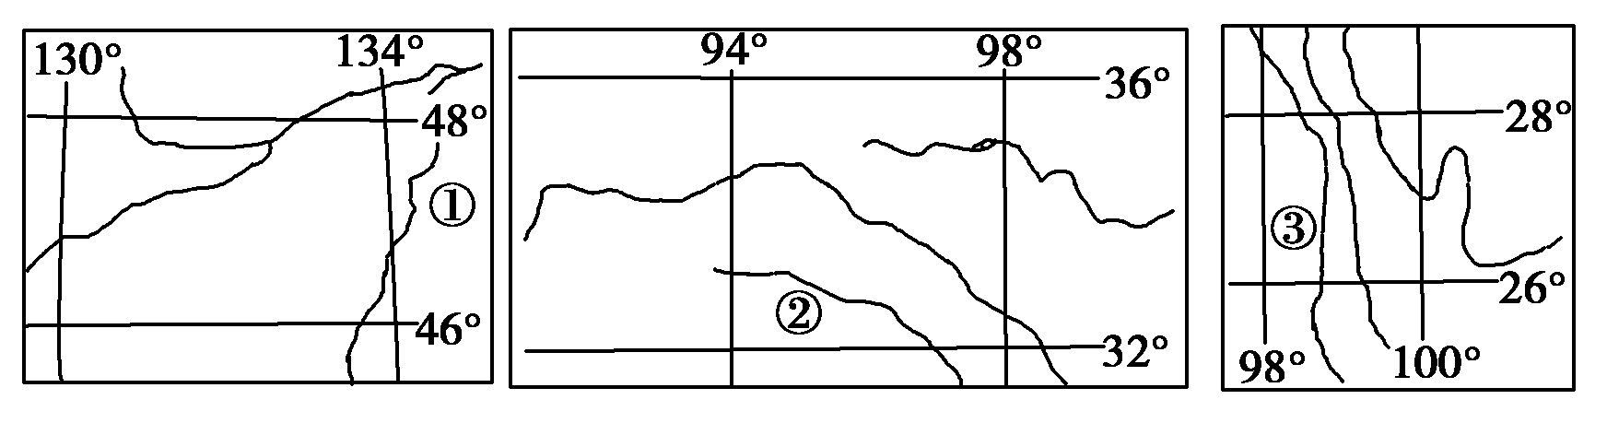
24．关于图中河流的说法正确的是( )。
A．①河流有凌汛现象，河水主要来源于冰雪融水
B．②河流流经我国地势第一、二阶梯且参与海陆间水循环
C．③河径流季节变化大，流域植被以落叶阔叶林为主
D．①③所示河段以侧蚀为主，水能可实现阶梯式开发
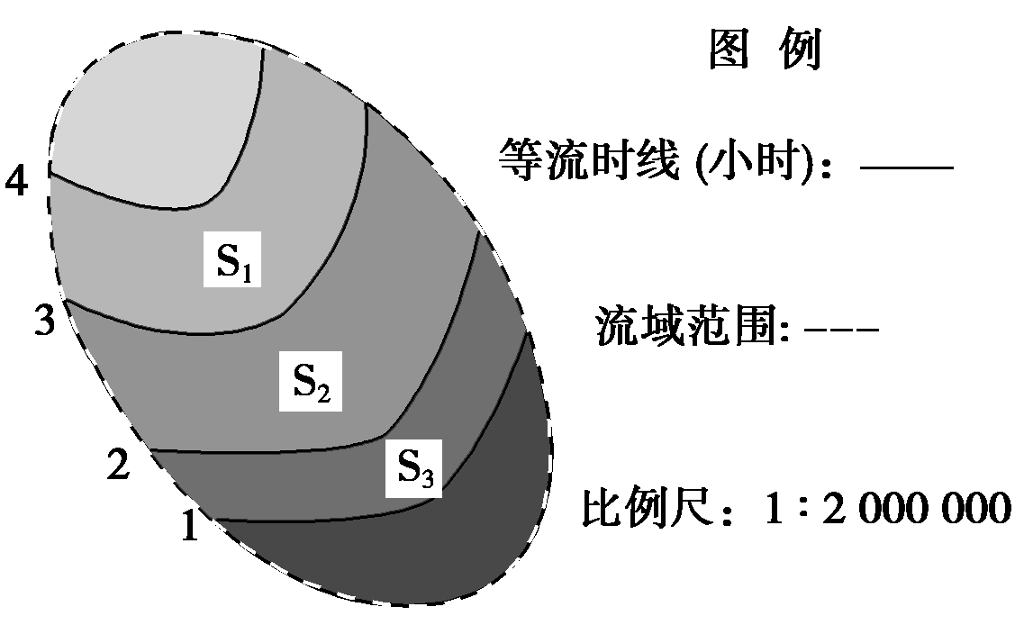
读我国东南沿海某流域等流时线图(等流时线是流域内地表径流汇流到河口时间相等的各点的连线)，回答第25题。
25．由图可知 ( )。
A．该河流干流的流向为由东南向西北
B．该河流域S1、S2、S3范围中，河床坡度较
缓的是S3
C．该河流干流长度约为20千米
D．该图不能为防洪提供决策参考
二、综合题
26．（潍坊2012-2013学年度上学期期末考试题）我国大力发展清洁能源，在河西走廊建成了风电场，黄河上游实现水能的梯级开发。读图回答下列问题。(16分)
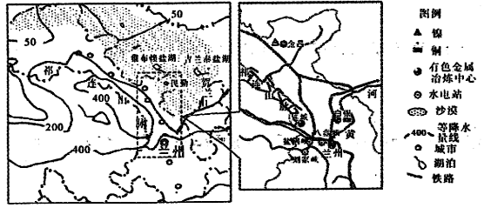
(1)河西走廊号称“风电走廊”，请分析其风能资源丰富的原因.(4分)

(2)说出右图所示地区有色金属工业发展的区位优势。(6分)

（3）简述该地区大力发展水电、风电对区域发展的有利影响。 (6分)

- [2011·四川文综，39(3)～(5)]科学地开发和利用能源才能促进人类的可持续发展。阅读材料，回答问题。(20分)
燃烧煤、石油、天然气等化石能源产生的废气，影响气候、危及人体健康的问题日益严峻。因而，太阳能、核能、风能、潮汐能等新能源的开发利用受到广泛重视。
据测算，全球可开发风能总量比水能总量大十倍。我过沿海地区也蕴藏着丰富的风能资源。
（1）请回答图12相应数码框中的内容，显示燃烧化石能源对人体危害的过程，以反映开发新能源的必要性。（6分）

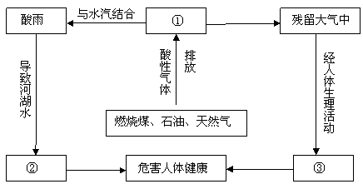

材料四：

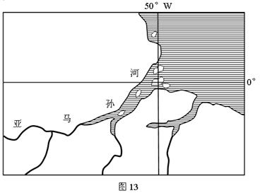
亚马孙河河口位置（图13）
（2）许多大河河口地区有丰富的潮汐能资源。据材料四，分析亚马孙河河口潮汐潮位高的原因。（6分）

（3）简述我国东南沿海地区风能资源丰富的自然条件。（8分）

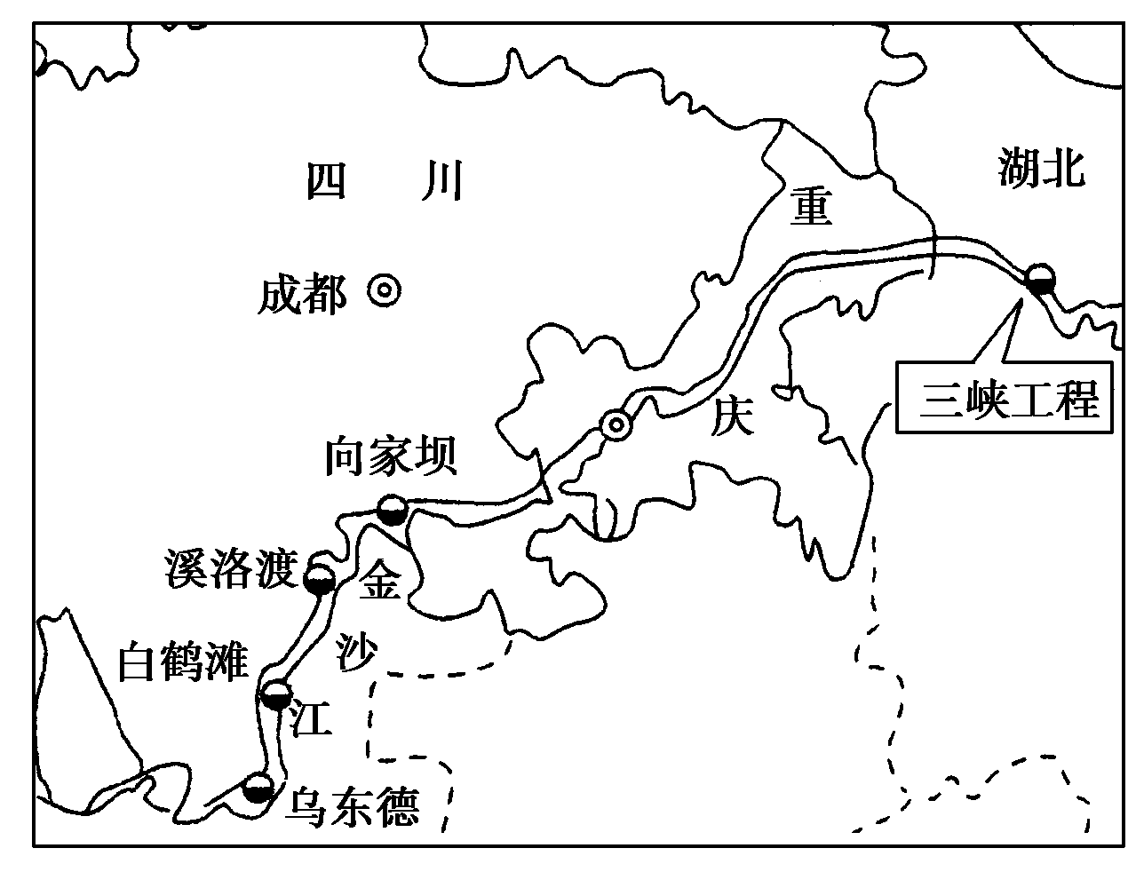
28．读下列材料，回答下列问题。（14分）
材料一 2011年2月10日环球网报道：三峡大坝名列全球15个人造世界奇迹其中。同时，中国正着手在长江上游(即金沙江下游)建造乌东德、白鹤滩、溪洛渡、向家坝4座大型水电站，总发电量将是三峡电站的两倍，其中溪洛渡水电站已于上月实现截流。
材料二 西南水电站群落示意图。
- 乌东德、白鹤滩、溪洛渡、向家坝4座大型水电站地处攀枝花——六盘水一线的核心地带，试分析该地区资源构成的特征。（4分）

- 金沙江河段连续修建四座大型水电站，这种开发方式被称为河流的梯级开发。试分析这种开发方式的好处。（2分）

- 已进行大江截流的溪洛渡库区，人口密度为139人/平方千米，大于全国平均人口密度，这对该水电站的修建会产生什么影响？（2分）

- 溪洛渡水电站工程大江截流为什么选择在11月份？（2分）

- 简述我国开发金沙江水能资源的重要意义。（4分）

必修三第三章单元达标题参考答案
1.C 2.B 解析 第1题，图中可以看出能源消费量大于能源生产量，同时能看出GDP曲线与能源生产量曲线之间的间距逐渐变小，说明万元GDP能耗呈下降趋势。第2题，开发新能源以及提高能源利用率是我国解决能源问题的主要措施。水能属于常规能源。
3选C 选D 【解析】第3题，结合图中的经纬度可以判断出丹麦地处欧洲西部沿海地区，常年盛行西风，因而风能资源丰富。第4题，我国西北地区经济落后，科技水平低，不利于新能源的开发。
5.B 6.B 解析 第5题，从图中资源分布和运输路线可以推断出该矿产品为煤炭。该地区石油工业薄弱；建材工业向轻、薄型方向发展；化学工业向精细化方向发展。第6题，该地区煤炭外运具有“双赢”效益。对于东部沿海地区而言，输入煤炭能缓解其能源不足的压力，但会产生大气环境问题；对于输出地而言，能把资源优势转变为经济优势，但单一的煤炭输出不利于能源的综合利用，同时，煤炭开采时可能会破坏当地的自然环境。
7.D 8.C 解析 第7题，读图可知，中国的一次能源消费以工业耗能为主，而印度的一次能源消费以住宅耗能为主；发达国家的一次能源消费以运输耗能为主；中国是世界上人口最多的国家，但一次能源消耗总量却低于美国。故选D。第8题，读图可知，中国一次能源消费以工业耗能为主，限制高耗能工业的发展、调整工业结构、加大资金和科研投入、提高工业能源利用率是其应采取的主要措施；美国和欧盟27国的主要耗能方式为运输耗能，应该鼓励居民购买小排量汽车，加大技术投入，提高燃油的使用率，研发以生物燃料和氢为动力的新型汽车，限制大排量汽车的生产和消费但不是禁止；印度地处热带，冬季不需供暖。故选C。
9.C 10.A 解析 从图中可以看出，地面出现了沉降，主要是由于过度开采地下水所致。此地出现地面沉降，会影响南水北调渠道工程，因此地为工程必须经过地区，而京广铁路从此地西侧经过，故不会受到影响。
11.D 12.B 解析 第11题，①②两地区相比，①地区的发电量占全国的比重较大，且火电的比重高于②地区，因此①地区为华北地区，②地区为东北地区；③地区的发电量占全国的比重最大，且在发电量中，核电占有一定的比重，应为华东地区；④地区的核电量比重最大，应为中南地区；⑤地区水电所占比重较大，应为西南地区。第12题，由上题可知，③为华东地区，④为中南地区，这两地区经济发达，能源消费量大，但常规能源缺乏，因此核电的比重较大。
13.C 14.B 解析 第13题，北京太阳能发电站的定日镜，正午时镜身最接近于直立的月份即是北京正午太阳高度最小的月份，在选项所提供的月份中，12月北京的正午太阳高度最小。第14题，工程建设对劳动力的需求是短期的，排除②；“首都对环境质量要求高”属于社会因素，排除④。故选B。
15.B 16.A 解析 第15题，从图中可以看出，资源诅咒高危区主要位于我国中西部经济欠发达地区，自然资源丰富，以初级产业为主，选项A与资源没有联系，所以不选。第16题，山西省煤炭资源丰富，一方面应充分发挥资源优势发展经济，另一方面应大力发展第三产业与高新技术产业，促进经济的可持续发展。
17.C 18.A 解析 第17题，由图中经纬度、河流形状及省界可知，溪洛渡水电站位于四川盆地西南边缘地带，为亚热带季风气候区。四川盆地人口稠密，农业商品率较低；位于板块交界地带，四周多高山，夏季降水集中，多崩塌、滑坡、泥石流灾害。长江水患主要在中游河段。第18题，溪洛渡水电站建成后，会拦截一部分泥沙，减少三峡水库的泥沙淤积，水库可以调节河水的季节变化，但对长江总流量影响极小。
19.B 解析 根据图示可知黄河在该段的年径流量较大，因此防洪是这些工程的首要功能。
20.A 21.A 解析 第20题，据图可知①河段的流域面积最广，且河流两岸坡度较陡，集水速度较快，因此水位上涨最猛。第21题，湖泊的调节作用主要体现在河流和湖泊之间的相互补给作用上，从图中可以看出④湖泊对其下游的⑤河段起天然的调节作用。
22.A 解析 建水电站的位置在渭河的下游地区，水电站的建设会使渭河的流速减慢，同时泥沙淤积加快，泥沙的淤积会使河床抬升，水位升高。
23.C 解析 本题考查大型水利工程建设及流域综合治理。图中1950～2005年输沙量的变化幅度要大于径流量的变化幅度，故输沙量的变化率高于径流量的变化率，故选C。
24.B 解析 ①河流乌苏里江的主要补给水源是大气降水，由于其流经区主要是平原，水能不能实现阶梯式开发，故A、D选项错误，且③河怒江在图中的河段为横断山区，下蚀为主；③河流域的植被以常绿阔叶林为主，故C选项错误；②河流是澜沧江，流经我国地势的第一、二阶梯，注入太平洋，因此参与了海陆间水循环。
25.B 解析 本题以河流为背景考查考生对等值线的判读能力，从图中可以看出S3区域的河水用很少的时间流到河口，距河口较近，等时线密，说明在相同的时间内（一小时），流动的距离短，流速慢，地势平坦，河床坡度较缓。故B选项正确。
26.答案（16分）
(1)位于我国西北内陆地区，靠近冬季风源地；地形平坦，植被覆盖率低，风力大；由于地形影响导致峡管效应，地面风速强盛（4分，答出其中两点即可得满分）
（2）有色金属矿产资源（或矿产资源丰富）；铁路运输便利；水能、风能资源丰富（6分）
（3）把该地资源优势转变为经济优势，促进经济发展；清洁能源使用减轻了环境污染；缓解了植被破坏、土地荒漠化，改善生态环境。（6分）
【补充阅读材料】河西走廊风能开发条件
绵延上千公里的河西走廊位于甘肃黄河以西，两面是大山，中间是狭长的戈壁和绿洲，因形似走廊而得名。它是中国古代通往西方的咽喉要道，也是著名的丝绸古道的一部分。
特殊的地形赋予河西走廊丰富的风能资源。记者从甘肃省发展和改革委员会了解到，甘肃风能资源理论储量为2．37亿千瓦，是中国风能资源相对丰富的省区之一。而甘肃风能资源主要集中在河西走廊，其中走廊西段的酒泉市风能资源尤为丰富，这里有号称“世界风库”的瓜州县和被称为“风口”的玉门市，全市风能资源可利用面积近1万平方公里，可开发量在4000万千瓦左右。
河西走廊不仅风能资源丰富，风电开发条件也非常优越。甘肃省气象局风能太阳能资源评估中心负责人张存杰介绍，这里没有台风，最低温度不低于零下29摄氏度，适于风电机组的建设和全年运行；有大面积的荒漠可利用，广布风电厂，可以减少同一地区季风变化带来的限制，形成“此起彼伏”的优势，且建设成本低；兰新铁路、国道312线横穿全境，分布有合理的大电网，交通便利，风电并网条件优越。
- 答案
（1）二氧化硫、氮氧化物（2分），酸化（2分），呼吸（2分）。
（2）河口为三角洲或喇叭形潮水涌入由宽变窄，潮位被推高（2分）。河口受东北信风的影响，信风顺潮流方推高潮位（或风助潮势）（2分）。该河流年径流量大，入海口河水逆潮流顶托抬高潮位（2分）。
（3）亚欧大陆与太平洋之间的热力差异显著，冬夏季风交替影响（2分）。纬度低，热带气旋频繁（2分）。滨海地区昼夜海陆热力差异形成海陆风（2分）。下垫面平坦，阻力（摩擦力）小（2分），对风力削弱作用小因此风能资源丰富。
28.答案 (1)丰富的水能资源；种类多、储量大的矿产资源；充足的水热资源（或气候资源）；丰富的生物资源。（4分）
(2)第一，有利于充分开发利用一个河段上的水力资源，提高资源的利用率；第二，一个河段上几座水电站相继开工，平行作业，有利于合理使用施工队伍，充分利用机械设备，使整个梯级开发速度大大加快，而且成本大大降低。（2分）
(3)有利影响：可获得充足的劳动力；不利影响：库区迁移人口数量过多。（2分）
(4)进入11月份，金沙江流域降水少，河流进入枯水季节，选择此时进行大江截流，具有截流量小、水位浅、工程难度小等优点。（2分）
(5)①实施西部大开发和实现“西电东送”战略，将资源优势转化为经济优势；②优化和改善华中、华东地区能源结构，减少环境污染；③带动基础设施建设和相关产业发展，增加就业。（4分）

